Noi
Finanziari
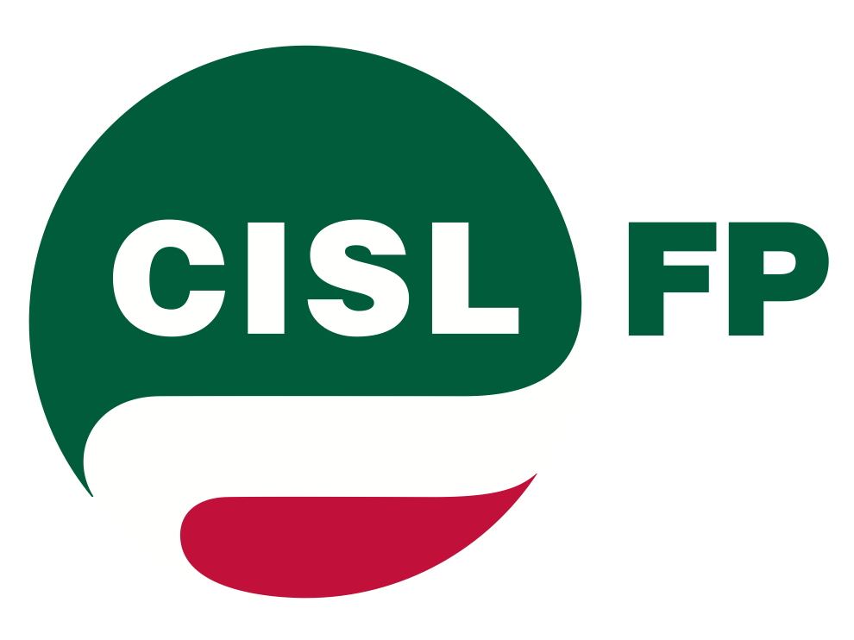
905
Coordinamento Nazionale Agenzie Fiscali e AA.MS 26 luglio 2017
AGENZIA DEL DEMANIO

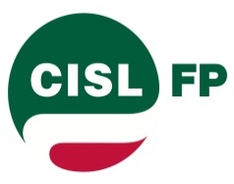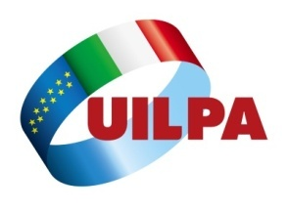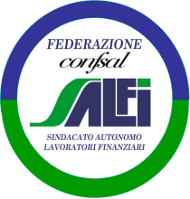

Comunicato
Incontro del 25 luglio 2017

Il giorno 25 luglio u.s. si è tenuto il previsto incontro finalizzato alla ricerca di un’interpretazione condivisa sull’utilizzo della “banca ore”.
In apertura, l’Agenzia ha fornito due informazioni: la prima relativa alla Convenzione siglata con il Collegio dei Geometri che disciplina la possibilità di stage, a partire dal mese di settembre, presso l’Agenzia di circa 50 neo diplomati; la seconda sulla sperimentazione di “lavoro agile”, che sarà concordata con le OO.SS. a settembre p.v., destinato alle strutture territoriali mediante progetti pilota di lavoro domiciliare.
Nel merito della “banca ore”, invece, l’Agenzia ha fornito alcuni dati finalizzati a dimostrare l’utilizzo definito “improprio” dell’istituto.
Ciò posto e al fine di addivenire alla condivisione delle modalità di fruizione dell’istituto della banca ore nel più ampio contesto contrattuale, l’incontro è stato aggiornato alla prossima settimana.

FP CGIL  Boldorini | CISL FP  Silveri | UIL PA  Colombi | CONFSAL-SALFI  Sempreboni

Via Lancisi, 25 00161 Roma Tel.06/44007609-610
Fax 06/44007611www.fpagenziefiscali.cisl.it
e-mail stefaniasilveri@tiscali.it

